【感党恩 听党话 跟党走】富民社区开展“感党恩 听党话 跟党走”群众教育宣讲活动
富民社区居委会 奈曼旗和谐富民
2025年09月26日 17:23 内蒙古
为全面贯彻落实习近平总书记对内蒙古的重要指示精神，扎实推进“感党恩 听党话 跟党走”群众教育走深走实，2025年9月26日上午，富民社区组织开展“感党恩、听党话、跟党走”群众教育宣讲活动
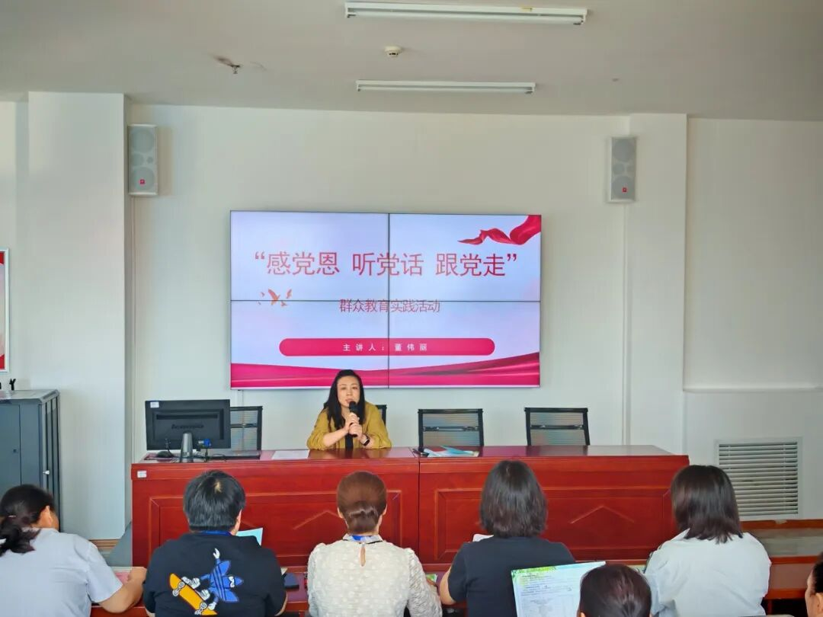
宣讲中，社区负责人董伟丽围绕“内蒙古地区是中国共产党最早建立党组织的民族地区；内蒙古自治区是在中共中央直接领导下建立的；内蒙古是在党中央的支持下发展起来的；内蒙古工作中出现的重大偏差都是党中央帮助纠正的；内蒙古新时代的发展成就是在习近平总书记亲切关怀和指引下取得的；内蒙古作为模范自治区模范就模范在听党的话上”，“六句话”的事实和道理，结合内蒙古发展的历程，用鲜活的案例、通俗的语言进行了深入讲解。
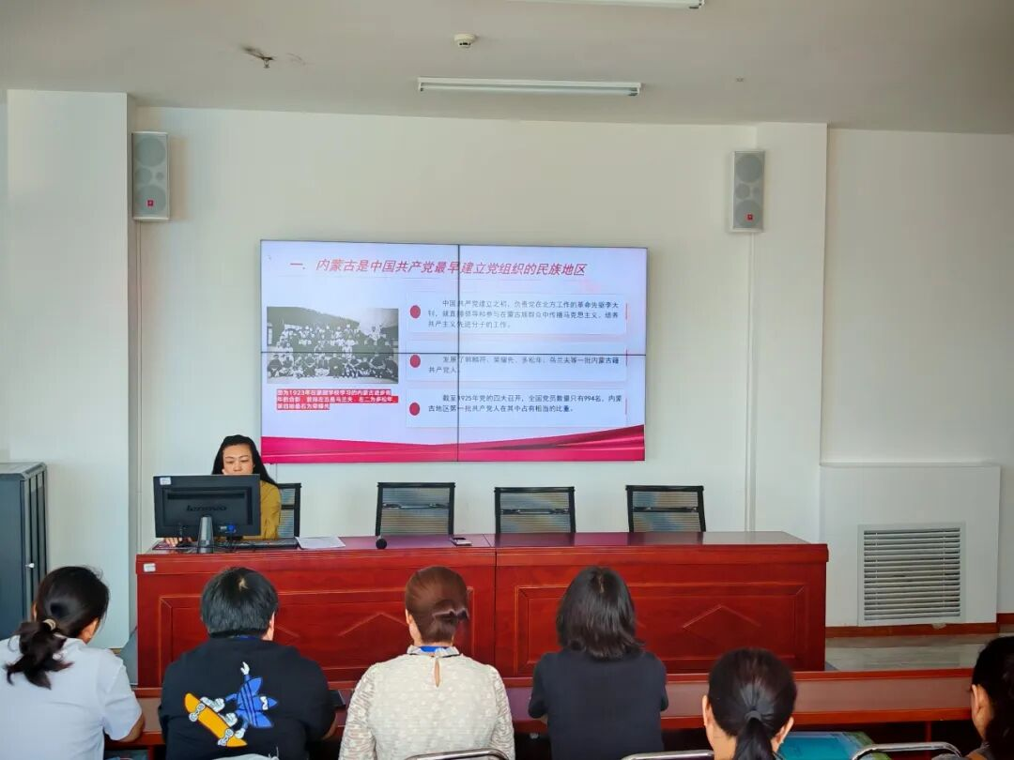
讲述了内蒙古党组织早期建立的艰辛与伟大，让大家了解到这片土地上党领导人民奋斗的光辉起点。谈到内蒙古自治区在党中央直接领导下成立，仿佛让大家看到了历史的关键时刻，党中央高瞻远瞩，为内蒙古的发展奠定了坚实基础。而在内蒙古的发展道路上，无论是经济建设还是社会事业，都离不开党中央的大力支持，一个个具体的项目、一笔笔扶持的资金，都是党中央关爱内蒙古的生动体现。
特别是在新时代，习近平总书记的亲切关怀和指引，让内蒙古在经济发展、生态保护、民族团结等方面都取得了举世瞩目的成就。“这些年的好日子都是党中央的一路扶持的结果，这份恩情，咱得记在心里。”一位老党员听后感慨地说到。
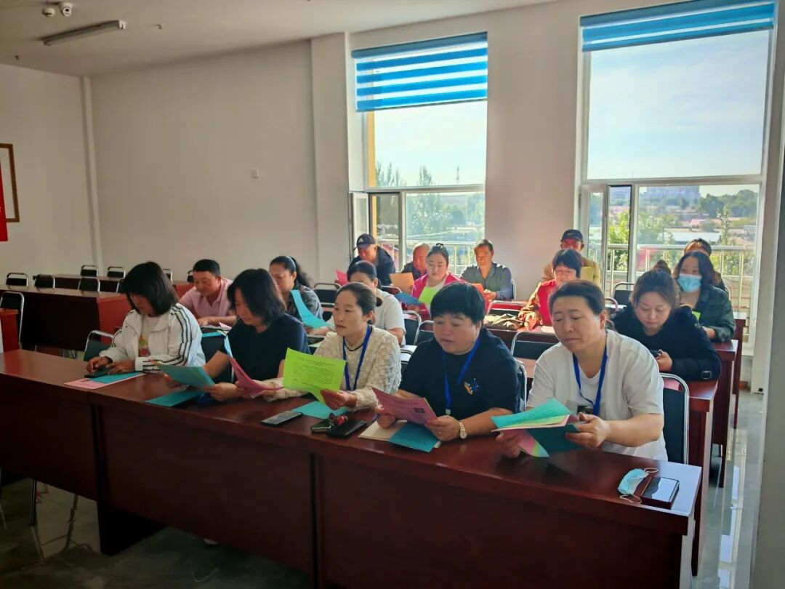
宣讲结束后，社区负责人还为居民们详细讲解了惠民政策明白卡。这张明白卡涵盖了教育助学、惠农助农、就业促进行动、医疗卫生、扶残助残、扶贫济困、社会保障、计划生育等诸多方面的内容。书记耐心地解读每一项政策，让居民们清楚地了解到自己可以享受到的实惠和帮助。例如，在医疗卫生方面，详细介绍了参保缴费流程、缴费方式、城乡居民待遇支付标准等；在就业促进行动中，说明了就业职业技能培训补贴、创业扶持等政策措施。
宣讲不止于听，更在于用。社区鼓励更多居民将宣讲所学和惠民政策运用到实际生活中，积极响应党的号召，共同为内蒙古的美好未来而努力奋斗。同时，社区也将继续深入开展“感党恩、听党话、跟党走”群众教育实践活动，不断增强居民群众的获得感、幸福感和安全感，让党的温暖在社区的每一个角落绽放光芒。

